1. 查看请求资源的路径，可以单独在浏览器里访问，还可以改变参数

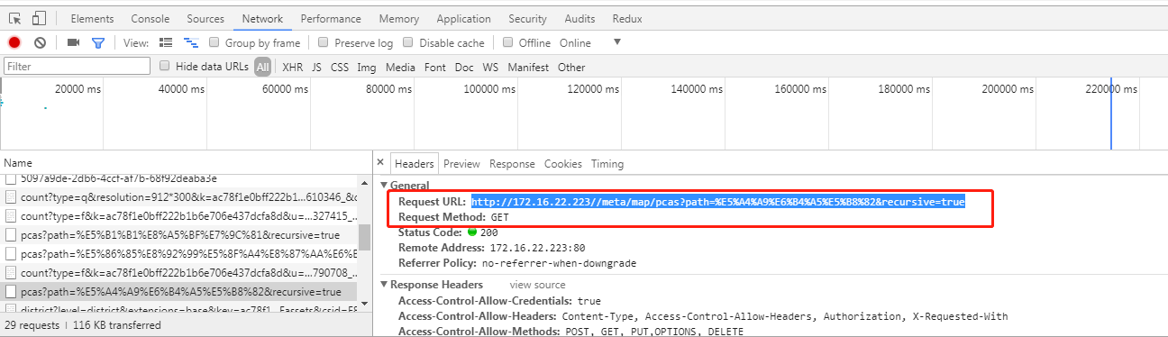

在浏览器里地址栏访问这个地址：

